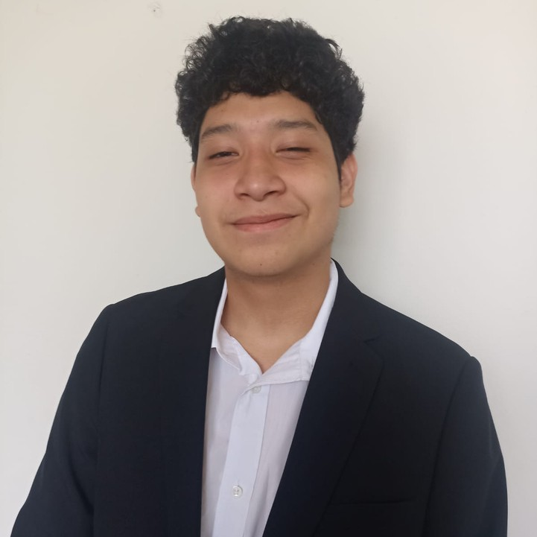MARCO ANTONIO GÁLVEZ HUESA

Joven estudiante y futuro profesional con excelentes habilidades y conocimientos de Informática, Soporte y Mantenimiento de equipos de computación con más 6 meses de experiencia proporcionando un apoyo excepcional a los usuarios de todos los niveles en temas de formateo y mantenimiento.

FORMACIÓN

# SENATI - INDEPENDENCIA

Soporte y Mantenimiento de Equipos Informáticos

# PAMER - LOS OLIVOS

Secundaria Completa

En curso

2019

HISTORIAL LABORAL

Puesto: Servicio Técnico

Walvers Computer S.R.L. - Centro de Lima | Referencias: 972 063 106

Marzo 2021 - Octubre 2021

Gestioné la instalación del sistema operativo (Windows en general) y el software de todo el sistema, además de todos los problemas de actualización relacionados.

Mantenimiento preventivo y correctivo de equipos informáticos (pc y laptops). Experiencia en formateo de equipos informáticos (pc y laptops).

Manejo de inglés básico pero con conocimiento en terminologías en este idioma. Instaló el hardware y el software en configuraciones óptimas para cumplir con los requisitos de rendimiento de red.

CONTACTO

Dirección: Mz H2 Lt. 12, Las Magnolias - SMP - Los Jazmines del Naranjal Celular: 958 388 158

Correo electrónico: [marcogalvez2109@gmail.com](mailto:marcogalvez2109@gmail.com) Nacionalidad: Peruano | DNI: 74648052 | Estado Civil: Soltero

APTITUDES

Experto en servicios Informática, mantenimiento y soporte técnico. Atención y servicio al cliente en temas de computación.

Conocimientos sobre Informática, mantenimiento y soporte técnico.

Me considero una persona con valores, responsables, ordenado, con iniciativa. Soy puntual en todas las labores que me encomiendan, además de tener liderazgo innato, dado que sé trabajar en equipo y tengo una buena gestión de conflictos en el ámbito laboral y personal.